PuzzleGamePlatform
解謎遊戲平台專案開發報告
Java 11 · Java Swing · Maven · MySQL 8.0 · MVC + DAO Pattern
━━━━━━━━━━━━━━━━━━━━━━━━━━━━━━━━━━
專案版本：Phase 2 Gameplay Enhanced / Text & Achievement Fixed
文件日期：2026 年 7 月
本文件說明開發環境、分層架構、資料夾、遊戲內容、資料庫、報表及 AI 協作心得。

摘要
PuzzleGamePlatform 是一套以 Java Swing 製作的單機解謎遊戲平台。系統包含玩家註冊與登入、五款不同難度的遊戲關卡、背包與道具資訊、遊戲音效、成就紀錄、管理員玩家管理、遊戲內容管理及報表匯出等功能。資料以 MySQL 8.0 儲存，程式採用 Maven 專案格式，並以 MVC、Service Layer 與 DAO Pattern 分離畫面、商業邏輯、資料存取及資料模型。
專案從 Phase 1 的基本登入與首款遊戲開始，逐步加入角色分流、管理員後台、五款遊戲、資料庫紀錄、報表、音效、成就與介面修正，最終形成一個可以繼續新增遊戲與管理功能的擴充式平台。
專案定位 Java SE、Swing、JDBC、MySQL、Maven 與軟體分層設計的整合成果。

文件目錄
1. 開發環境
2. 開發工具與規則
3. 資料夾與分層說明
4. 系統功能與流程
5. 遊戲說明
6. 資料庫設計與 ER Model
7. 報表輸出設計
8. 測試與驗證
9. 專案開發流程
10. 專案心得與 AI 協作心得
11. 後續擴充建議
12. 結論

1. 開發環境

1.1 軟體環境
項目 | 版本或設定
Java Development Kit | JDK 11
Database | MySQL 8.0
Database Schema | puzzlegame
IDE | Eclipse IDE for Java Developers
GUI Designer | WindowBuilder
Build Tool | Maven
Database Driver | MySQL Connector/J 8.0.33
Character Encoding | UTF-8、MySQL utf8mb4
Target Platform | macOS 開發／Windows 匯入、測試與打包

1.2 執行入口
正式啟動類別為 controller.Application。應用程式由 Swing Event Dispatch Thread 啟動 LoginPage，避免直接在主執行緒操作 Swing 元件。
controller.Application

1.3 資料庫連線
目前開發版 DbConnection 預設連線如下：
jdbc:mysql://localhost:3306/puzzlegame
使用者：root
密碼：1234
時區：Asia/Taipei

安全提醒 以上帳密僅供本機開發與展示。公開部署前應更換密碼，並改用環境變數或外部設定檔。

2. 開發工具與規則

2.1 Eclipse Java SE + WindowBuilder
本專案使用 Eclipse 管理 Java 原始碼、Maven 相依套件及執行設定。Swing 視窗以 Java SE 元件建立，WindowBuilder 可協助配置 JFrame、JDialog、JPanel、JButton、JTable、JTextField 等元件的位置與屬性。
WindowBuilder 適合快速建立桌面介面，但專案仍保留手動整理的 UI 初始化方法，使程式碼不完全依賴視覺化編輯器，並方便修改共用樣式、透明度、背景圖片與事件處理。

2.2 Maven Project
專案使用標準 Maven 目錄，pom.xml 設定 Java 11、UTF-8、MySQL Connector/J，並使用 Maven Shade Plugin 將相依套件一起打包為可執行 Fat JAR。
mvn clean package
target/PuzzleGamePlatform-Phase2.jar

2.3 MVC + DAO Pattern
1. View / Controller：負責 Swing 畫面、按鈕事件、輸入驗證及頁面切換。
2. Service：負責登入、玩家管理、遊戲管理、報表與成就等商業邏輯。
3. GameEngine：負責遊戲開始、答題、進度、取得道具、結局與成就解鎖。
4. DAO：負責 SQL、CRUD、交易與資料庫查詢。
5. Entity / Model：保存玩家、遊戲、謎題、紀錄與報表資料。
6. Util：提供資料庫連線、音效及檔案匯出等共用功能。
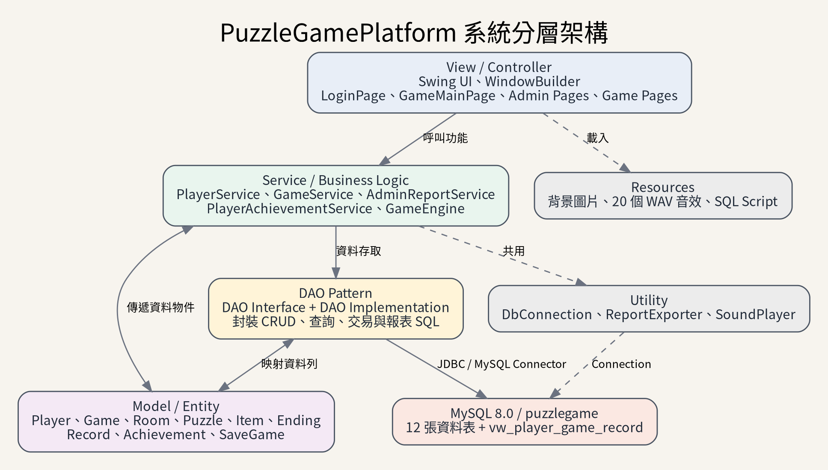
圖 1 PuzzleGamePlatform 系統分層架構

2.4 程式設計規則
- Java 原始碼以 UTF-8 儲存，並使用 Java 11 相容語法。
- 資料庫操作集中在 DAO，不在 Swing 頁面直接撰寫 SQL。
- Service 負責輸入驗證與跨 DAO 商業流程。
- 永久刪除玩家使用交易，避免留下關聯資料。
- 圖片與音效放在 src/main/resources，使用 classpath 載入。
- 報表輸出統一交由 ReportExporter 處理。
- 中文內容使用 Java 邏輯字型及顯示安全轉換，降低跨平台亂碼。

3. 資料夾與分層說明
puzzle-game-platform/
├─ database/ MySQL 完整建庫及升級 SQL
├─ src/main/java/
│ ├─ controller/ 登入、註冊、玩家大廳與 UI
│ │ ├─ admin/ 玩家、遊戲與報表管理
│ │ ├─ games/ 五款遊戲介面
│ │ └─ player/ 玩家成就查看與輸出
│ ├─ entity/ Java 資料模型
│ ├─ dao/ + dao/impl/ DAO 介面與 JDBC 實作
│ ├─ service/ + service/impl/ 商業邏輯與遊戲引擎
│ ├─ util/ DB、音效與報表工具
│ └─ test/ 遊戲引擎測試
├─ src/main/resources/
│ ├─ images/ 登入頁與遊戲背景
│ └─ sounds/ 20 個 WAV 音效
├─ pom.xml
├─ BUILD_PHASE2_WINDOWS.bat
└─ RUN_PHASE2_WINDOWS.bat

資料夾 | 簡易說明
controller | Application、登入、註冊、玩家大廳與角色分流。
controller/admin | 玩家管理、遊戲內容管理、報表中心及共用管理樣式。
controller/games | 圖書館、鐘塔、病棟、實驗室、鏡廳旅館五款 UI。
controller/games/common | 共用背包視窗及道具資訊顯示。
controller/games/story | 四款故事型關卡共用頁面，處理提示、答題、音效與重繪。
controller/player | 目前登入玩家的成就查看、CSV/TXT/PDF 與列印。
entity | 對應資料表、遊玩紀錄與報表資料的 Java Model。
dao / dao/impl | DAO 介面、JDBC SQL 實作、CRUD、交易與查詢。
service / service/impl | 玩家、遊戲、報表、成就與遊戲引擎商業邏輯。
util | DbConnection、ReportExporter、SoundPlayer。
resources | 6 張背景圖片及 20 個 WAV 音效。

4. 系統功能與流程
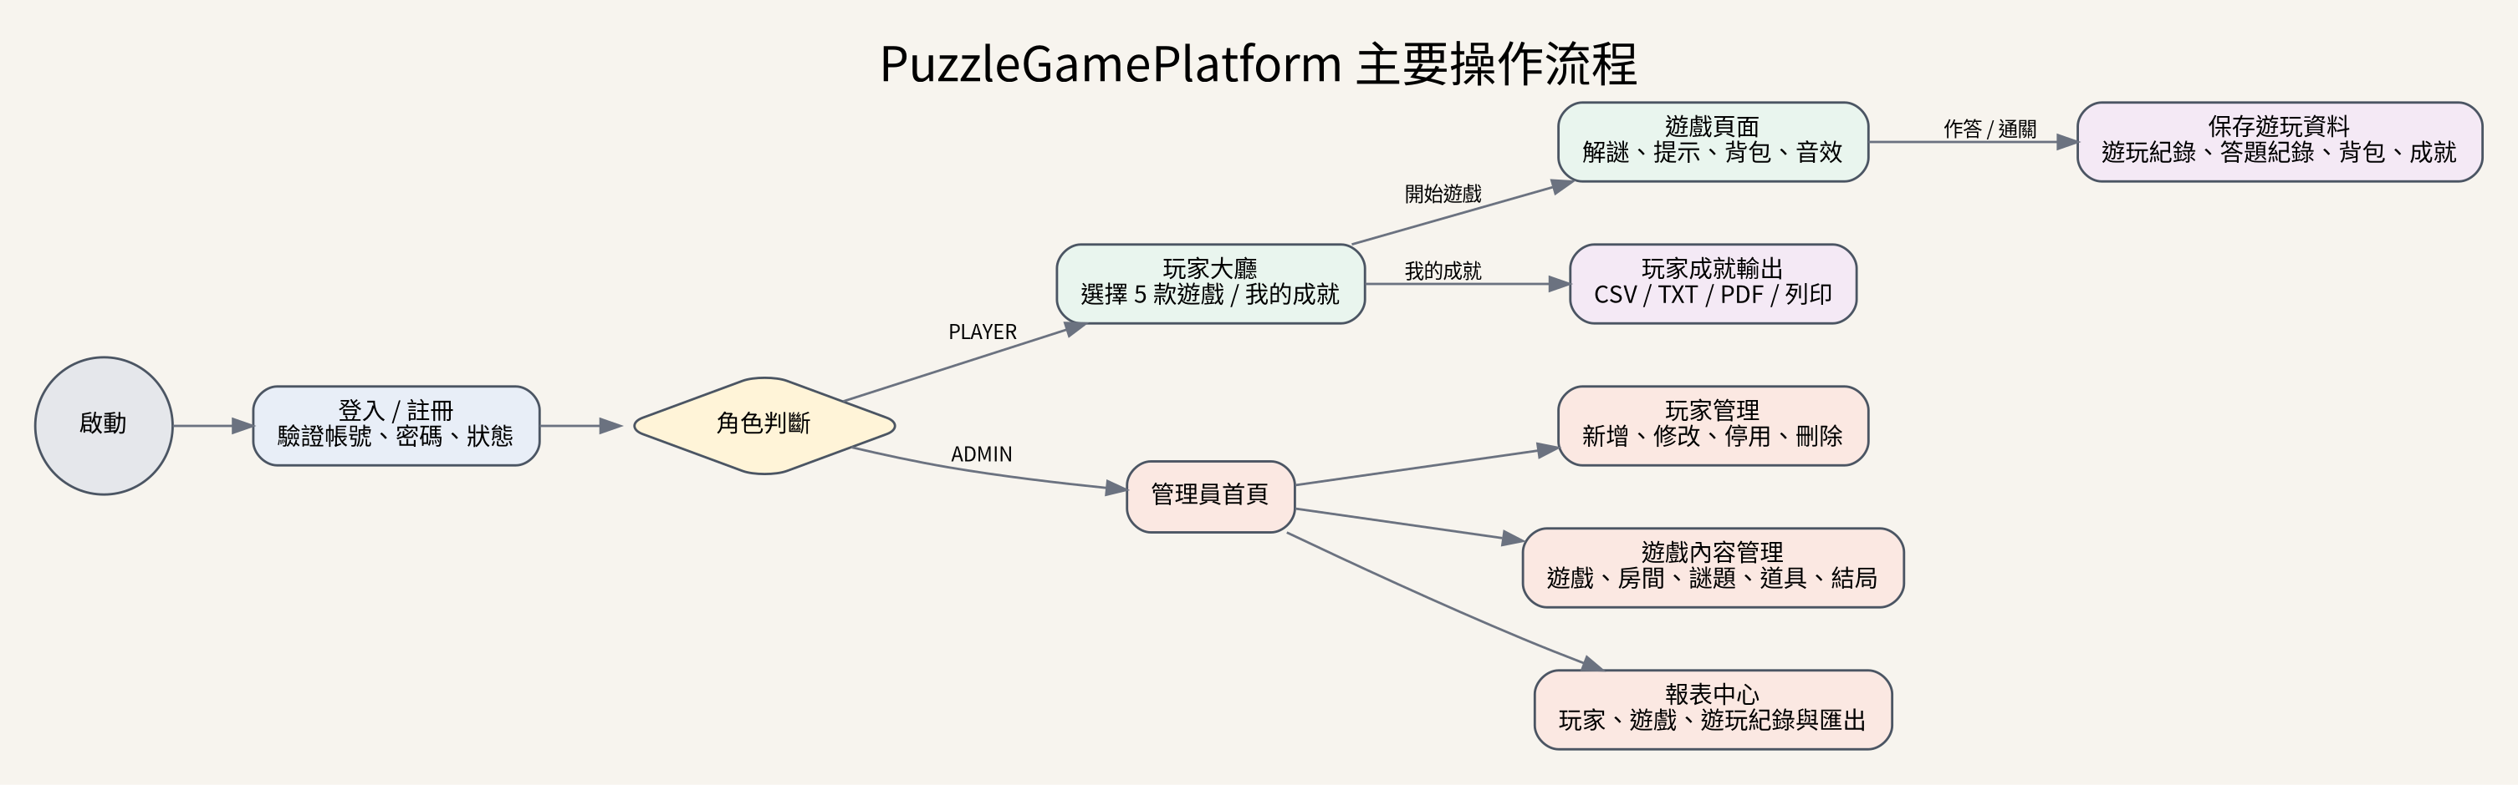
圖 2 玩家與管理員主要操作流程

4.1 登入與角色分流
玩家輸入帳號及密碼後，系統透過 PlayerService 查詢資料庫。只有 status = ACTIVE 的帳號可登入。ADMIN 進入管理員首頁，PLAYER 進入遊戲大廳，並更新最後登入時間。

4.2 玩家遊戲流程
1. 玩家在大廳選擇啟用中的遊戲。
2. GameEngine 建立 player_game_record。
3. 玩家閱讀題目、使用提示並輸入答案。
4. 每次作答寫入 puzzle_record。
5. 解開謎題後，道具寫入 inventory。
6. 玩家可從背包重新查看紙條、公式、密碼與鑰匙。
7. 通關後更新結局、完成狀態與結束時間。
8. 系統新增 player_achievement，記錄成就與解鎖時間。

4.3 管理員功能
- 玩家管理：搜尋、新增、修改、啟用、停用與永久刪除。
- 自我保護：目前管理員不能停用、降級或刪除自己。
- 遊戲內容：遊戲、房間、謎題、道具、結局五個管理分頁。
- 報表中心：平台統計、玩家、遊戲、遊玩紀錄及匯出。
永久刪除玩家時，系統以交易依序清除 save_game、inventory、puzzle_record、player_achievement、player_game_record 與 player；若任何一步失敗會回滾。

5. 遊戲說明
遊戲 | 難度 | 核心玩法
失落的圖書館 | 簡單 | 物件互動、時鐘頁碼、抽屜與密碼盒。
逆行的鐘塔 | 普通 | 鏡面時間、齒輪比、多步校準。
霧鎖病棟 | 普通 | 藥物分類、週期最小公倍數、權限碼。
沉沒實驗室 | 困難 | 氣體定律、聲納回波、多步校驗。
鏡廳旅館 | 困難 | 反轉序列、Atbash、字母序號總和。

5.1 失落的圖書館（簡單）
玩家在古老藏書室中尋找紙條、觀察停止的時鐘、解開百科全書頁碼與密碼盒。流程偏向物件互動與直覺觀察，適合作為入門關卡。
- 書櫃取得泛黃便條紙。
- 時鐘 8:15 對應頁碼 815。
- 地球儀取得小鑰匙。
- 抽屜取得密碼 2580。
- 密碼盒取得出口鑰匙並逃出。

5.2 逆行的鐘塔（普通）
鐘塔在午夜後逆向運轉。玩家需運用鏡面時間與齒輪轉速關係，最後組合校準碼。
- 鏡面鐘盤答案：0220。
- 三聯齒輪答案：6 順時針。
- 午夜校準答案：0230。

5.3 霧鎖病棟（普通）
荒廢病棟被白霧封鎖。玩家需閱讀封存病歷、輪班表及電梯規則。
- 鎮靜分類答案：第 3 項苯二氮平類。
- 夜班交會日答案：第 14 天。
- 電梯權限碼：314。

5.4 沉沒實驗室（困難）
海底基地逐漸失效，玩家需完成物理與數學計算才能啟動逃生艙。
- 艙壓平衡：240 × 3 ÷ 5 = 144 kPa。
- 聲納回波：1500 × 2.4 ÷ 2 = 1800 m。
- 校驗碼：(1 + 4 + 4) × 18 = 162。

5.5 鏡廳旅館（困難）
旅館中的鏡子會扭曲數字與名字。玩家需使用反轉序列、Atbash 及字母序號總和。
- 13、15、15、18 反轉後得到 ROOM。
- XLFMG 使用 Atbash 解為 COUNT。
- ROOM = 61、COUNT = 73，封印碼為 6173。
病院題目聲明 藥物相關內容只用於虛構遊戲分類題，不構成醫療建議。

5.6 背包與音效
所有遊戲頁面都有背包按鈕。道具取得後會依遊玩紀錄保存，玩家可點擊查看紙條、公式、密碼、鑰匙、磁卡與資料片內容。
專案內含 20 個 WAV 音效，例如齒輪、鐘聲、抽屜、藥櫃、電梯、壓力釋放、聲納、逃生艙、鏡面低語與鏡子碎裂。玩家可在遊戲頁面切換音效開關。

6. 資料庫設計與 ER Model
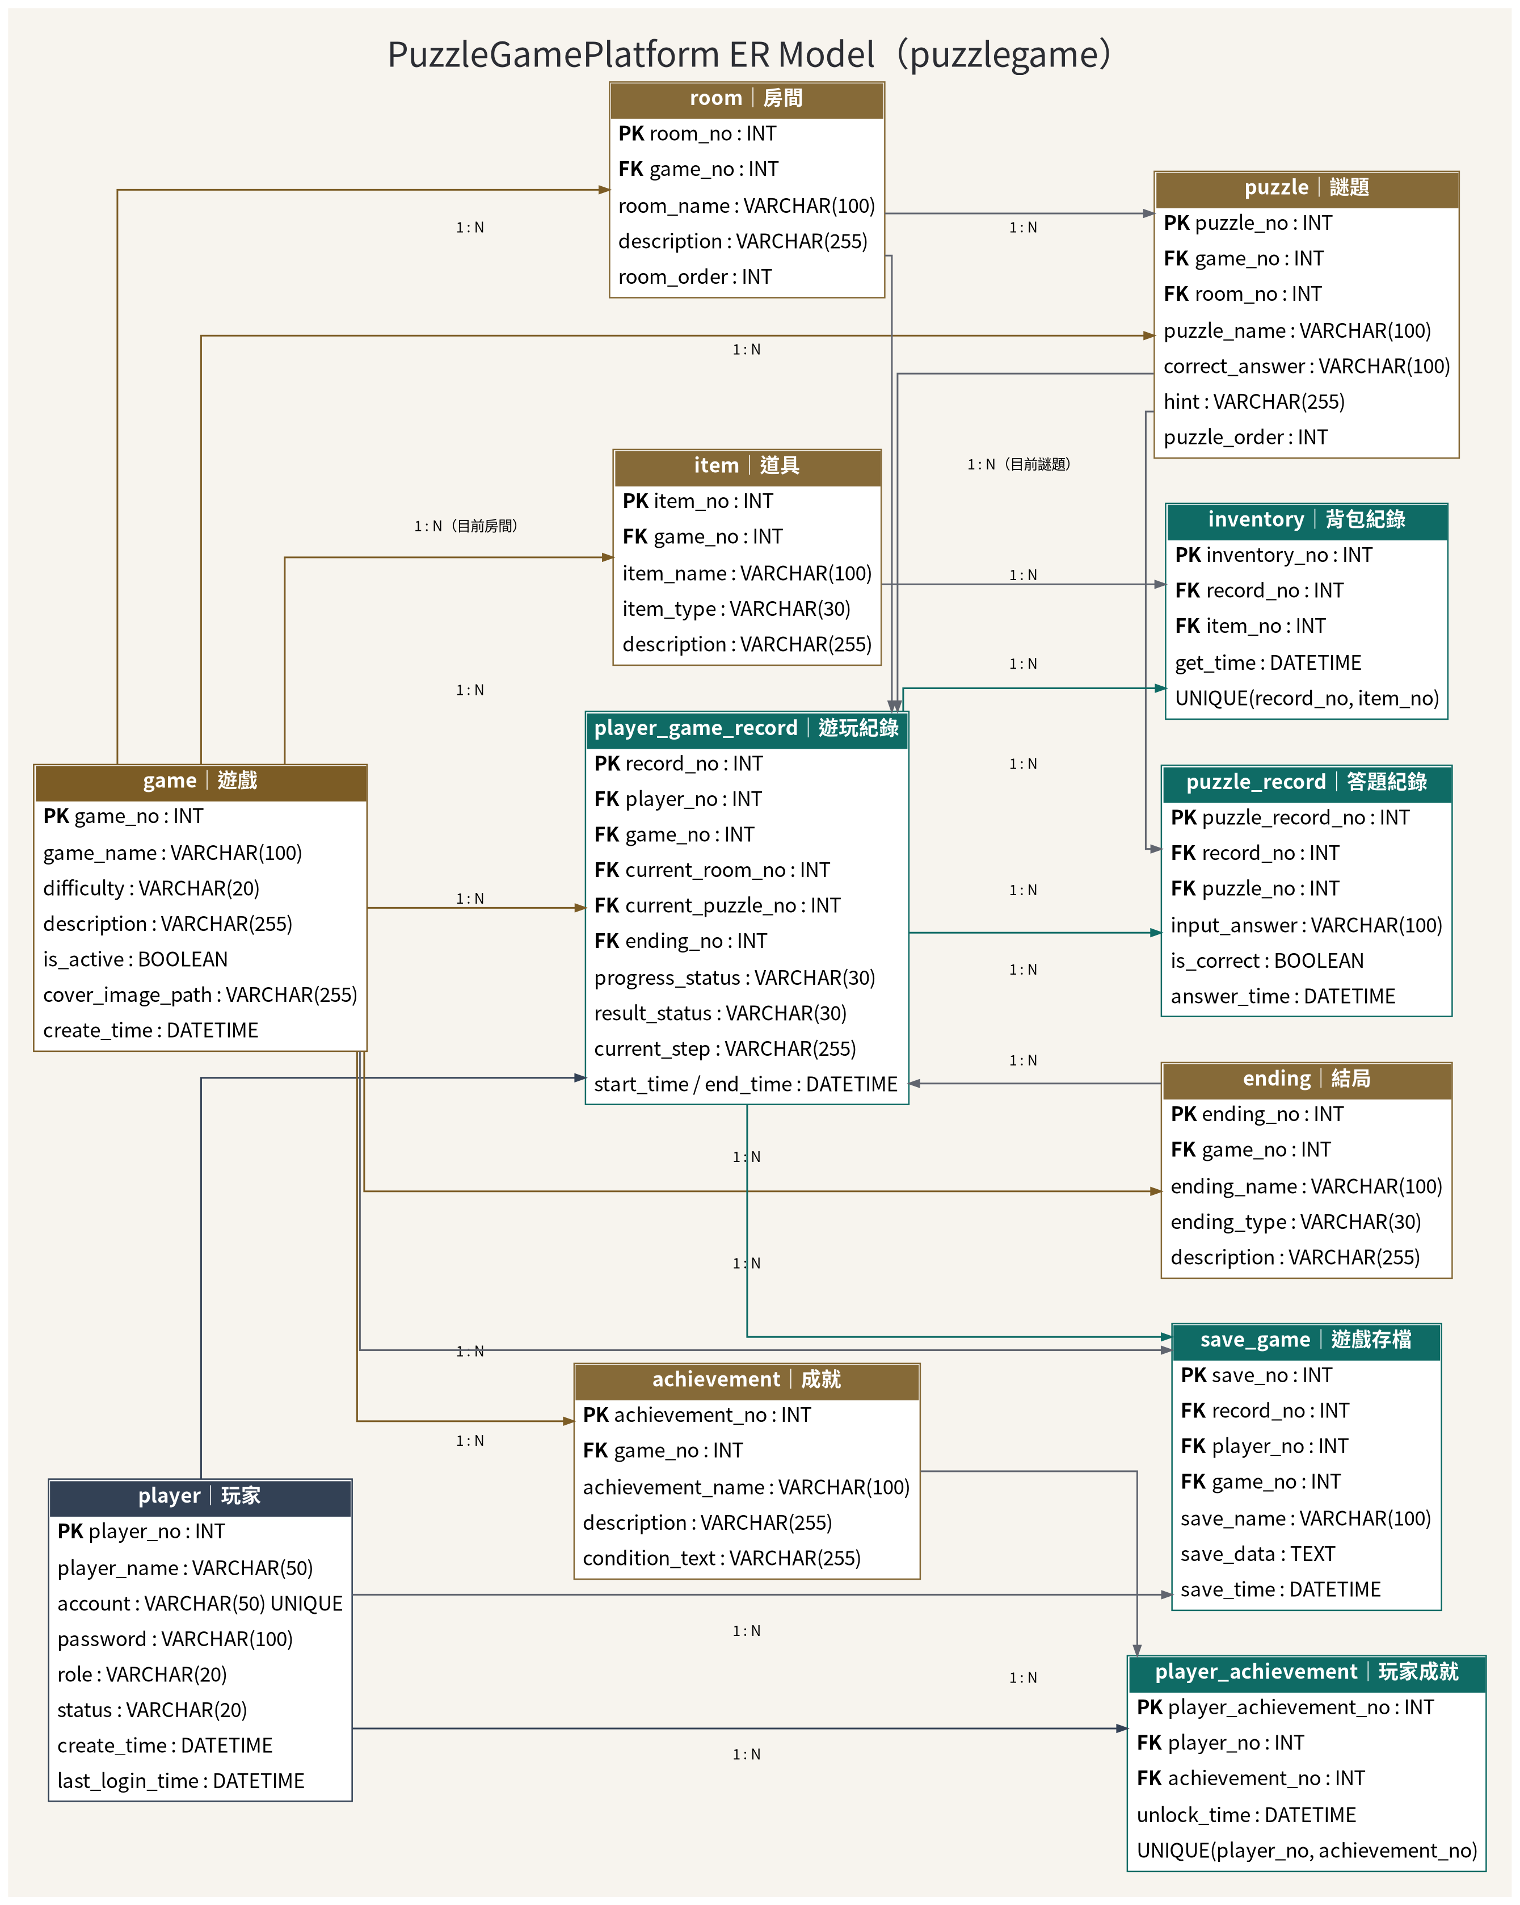
圖 3 puzzlegame Schema 完整 ER Model

6.1 資料表
資料表 | 內容
player | 玩家與管理員帳號、角色、狀態及登入時間。
game | 遊戲名稱、難度、說明、啟用狀態與背景路徑。
room | 遊戲房間與排序。
puzzle | 謎題、答案、提示與順序。
item | 紙條、線索、鑰匙與資料片。
ending | 遊戲結局名稱、類型與說明。
achievement | 成就名稱、說明與解鎖條件。
player_game_record | 每次遊玩的進度、結果、目前房間／謎題與時間。
puzzle_record | 每次輸入答案、正確性與作答時間。
inventory | 每筆遊玩紀錄取得的道具。
save_game | 可擴充的遊戲存檔資料。
player_achievement | 玩家與成就的多對多關聯及解鎖時間。

6.2 重要關聯與完整性
- 一位玩家可以有多筆遊玩紀錄。
- 一款遊戲可以有多個房間、謎題、道具、結局及成就。
- 一筆遊玩紀錄可以有多筆答題紀錄及多個背包道具。
- 玩家與成就是多對多關係，以 player_achievement 連接。
- player.account 為唯一值。
- inventory(record_no, item_no) 為唯一組合。
- player_achievement(player_no, achievement_no) 為唯一組合。
- vw_player_game_record 整合玩家、遊戲、房間、謎題、結局與遊玩紀錄。

7. 報表輸出設計
格式 | 設計方式 | 用途
CSV | UTF-8 BOM、雙引號欄位及跳脫 | Excel 直接開啟中文資料
TXT | UTF-8、Tab 分隔、含標題與匯出時間 | 閱讀或後續文字處理
PDF | Java2D 繪製中文表格後寫入多頁 PDF | 固定版面與中文相容
系統列印 | JTable 列印 | 玩家個人成就紙本輸出

管理員報表中心可輸出目前篩選結果；玩家成就頁面只輸出目前登入玩家，不會顯示其他玩家資料。

8. 測試與驗證
項目 | 數量／狀態
Java 原始檔 | 77 個
編譯後 class | 109 個
背景圖片 | 6 張
WAV 音效 | 20 個
MySQL 資料表 | 12 張
報表 View | 1 個
Java 11 編譯 | 通過
CSV / TXT / 中文 PDF | 已產生測試

8.1 已完成檢查
- javac --release 11 -encoding UTF-8 編譯。
- 題目特殊符號與 Windows 字型相容修正。
- Maven Shade Plugin 主類別設定。
- CSV、TXT 與中文 PDF 產生測試。
- 玩家成就查詢與匯出流程檢查。
- ZIP 完整性檢查。

8.2 目標電腦最終驗收
- 真實 MySQL 連線與完整 SQL 執行。
- 五款遊戲完整通關流程。
- WAV 音效裝置播放。
- 系統印表機。
- Maven Fat JAR 執行。
- Windows 圖片、字型與解析度顯示。

9. 專案開發流程
階段 | 完成內容
Phase 1：基礎平台 | Maven Java 11、MySQL Schema、登入／註冊、角色分流、玩家大廳、失落的圖書館。
Phase 2：管理與報表 | 玩家 CRUD、遊戲內容管理、平台統計、玩家／遊戲／紀錄報表、CSV/TXT/PDF、Shade Plugin。
遊戲體驗強化 | 四款背景、透明度調整、普通／困難多步題、背包、紙條資訊、20 個 WAV 音效。
文字與成就修正 | 跨平台特殊符號、文字殘影修正、我的成就、個人成就輸出與列印。

10. 專案心得與 AI 協作心得

10.1 專案流程心得
在這個專案中，我最明顯的體會是，一個看似單純的遊戲介面，只要加入登入、資料庫、遊玩紀錄、管理後台與報表，就會變成需要完整架構規劃的應用系統。若所有程式都放在 JFrame 事件中，後續修改會非常困難，因此將程式拆成 Controller、Service、DAO、Entity 與 GameEngine 是必要的。
開發過程也讓我理解資料庫關聯的重要性。例如刪除玩家不能只刪除 player，還要考慮遊玩紀錄、答題紀錄、背包、存檔與成就。透過外鍵與交易，可以避免資料遺失或產生孤兒紀錄。
另一個重要經驗是跨環境問題。程式在 Eclipse 可以執行，不代表匯出成 JAR 後仍能正常載入圖片與音效。資源必須放在 src/main/resources，並使用 classpath 讀取。中文字型、特殊符號與 PDF 匯出也需要實際渲染與測試。

10.2 AI 協作心得
本專案使用 AI 協助整理需求、規劃架構、建立程式骨架、設計 SQL、檢查錯誤與撰寫文件。AI 最有幫助的地方，是能快速將自然語言需求拆成類別、資料表、方法及流程，並在出現例外訊息或畫面問題時，根據程式碼與執行結果提出修正方向。
不過 AI 產生的內容仍需要人工驗證。像是時鐘指針、題目文字顯示、圖片路徑、JAR 資源、MySQL 外鍵與 Windows 字型，都必須由開發者在實際環境中測試。
提出需求 → 產生或修改 → Eclipse / MySQL 實測 → 提供錯誤或截圖 → 再修正

這種迭代流程讓我逐步理解每個功能背後的原因，而不只是取得一份程式碼。當需求可以清楚描述「目前流程、預期結果、實際結果、錯誤訊息與不能改動的部分」時，AI 提供的結果也會更準確。

10.3 綜合收穫
- Java Swing 視窗與事件處理。
- MVC、Service Layer 與 DAO Pattern。
- JDBC、MySQL 外鍵、交易與 View。
- Maven 相依管理與 Fat JAR 打包。
- 圖片與音效資源的 classpath 載入。
- 遊戲狀態、背包、成就與報表設計。
- CSV、TXT、PDF 與系統列印。
- 使用 AI 進行需求拆分、除錯、驗證與文件化。

11. 後續擴充建議
1. 使用 BCrypt 或 Argon2 儲存密碼雜湊。
2. 將資料庫連線資訊移到環境變數或外部設定檔。
3. 完成多存檔介面及讀取存檔功能。
4. 新增更多房間、分支結局與隨機題庫。
5. 加入完成時間、錯誤次數、提示次數及排行榜。
6. 增加管理員權限分級及操作稽核。
7. 增加 JUnit、DAO Integration Test 與 CI 自動建置。
8. 將 Swing 介面升級為 JavaFX，或改為 Web API + 前端架構。
9. 增加音量控制、背景音樂與無障礙設定。
10. 將題目與 GameDefinition 完全資料驅動化，降低新增遊戲時修改 Java 程式的比例。

12. 結論
PuzzleGamePlatform 已從單一解謎畫面發展為具有登入、角色、五款遊戲、背包、音效、成就、管理員 CRUD、資料庫及報表的完整 Maven 專案。MVC + DAO Pattern 使各功能具有清楚責任，MySQL 外鍵與交易確保資料一致性，資源與報表功能則提升了實際可用性。
本專案適合作為 Java SE、Swing、JDBC、MySQL、Maven 與軟體分層設計的整合成果，也能作為後續新增關卡、多人功能或改造成 Web 系統的基礎。
完成狀態 程式與文件已完成；正式交付前仍應在目標 Windows + MySQL 8.0 環境完成最後整合驗收。

